Rapport
BRUYER Arnaud & DUPLAT Anthony

Temps de travail pour la réalisation du projet :

Anthony | 30h
Arnaud | 30h
Total | 60h

Répartition des tâches :

Anthony | Arnaud
- Mise en place de la structure MVC (réalisation du dossier core et de son contenu, mise en place du routeur...).  - Réalisation des modèles.  - Réalisation de la partie PHP de l'intégralité de la page d'accueil (contrôleur + vue).  - Correction de certain bug CSS (débordement du texte).  - Conception du contrôleur pour l’édition, l'ajout de posts et la suppression des articles.  - Conception de la récupération des commentaires au niveau du contrôleur des articles 'Posts.php'  - Gestion de la connexion d'un éditeur  - Rédaction de la description du logiciel  - création des diagrammes de classes | - Réalisation des différentes vues de l'espace d'administration.  - Conception des vues des posts  - Conception de la vue et du contrôleur du profil de l'utilisateur  - Conception du Layout  - Réalisation des différents formulaires  - Ajouts CSS en complément du framework  - Gestion des notifications des différents formulaires (vues)

Particularité de notre application :
Notre blog a été designer grâce au framework css Metro UI sélectionné par Arnaud en personne.
Les rédacteurs ont la possibilité de rendre publique ou non leur adresse mail.
En consultant le profil d'un rédacteur on a la possibilité de voir la liste des articles qu'il a rédigé.
L'application utilise un fichier de configuration pour la connexion à la base de données présent dans le dossier core.

Notions de cours appliqués dans ce projet :
Réalisation d'un site fonctionnant sous le principe du modèle MVC.
Utilisation de l'extension PHP Data Objects (PDO).
Utilisation de la fonction __autoload().
Programmation sous forme orienté objet.

Comparaison avec PluXml :
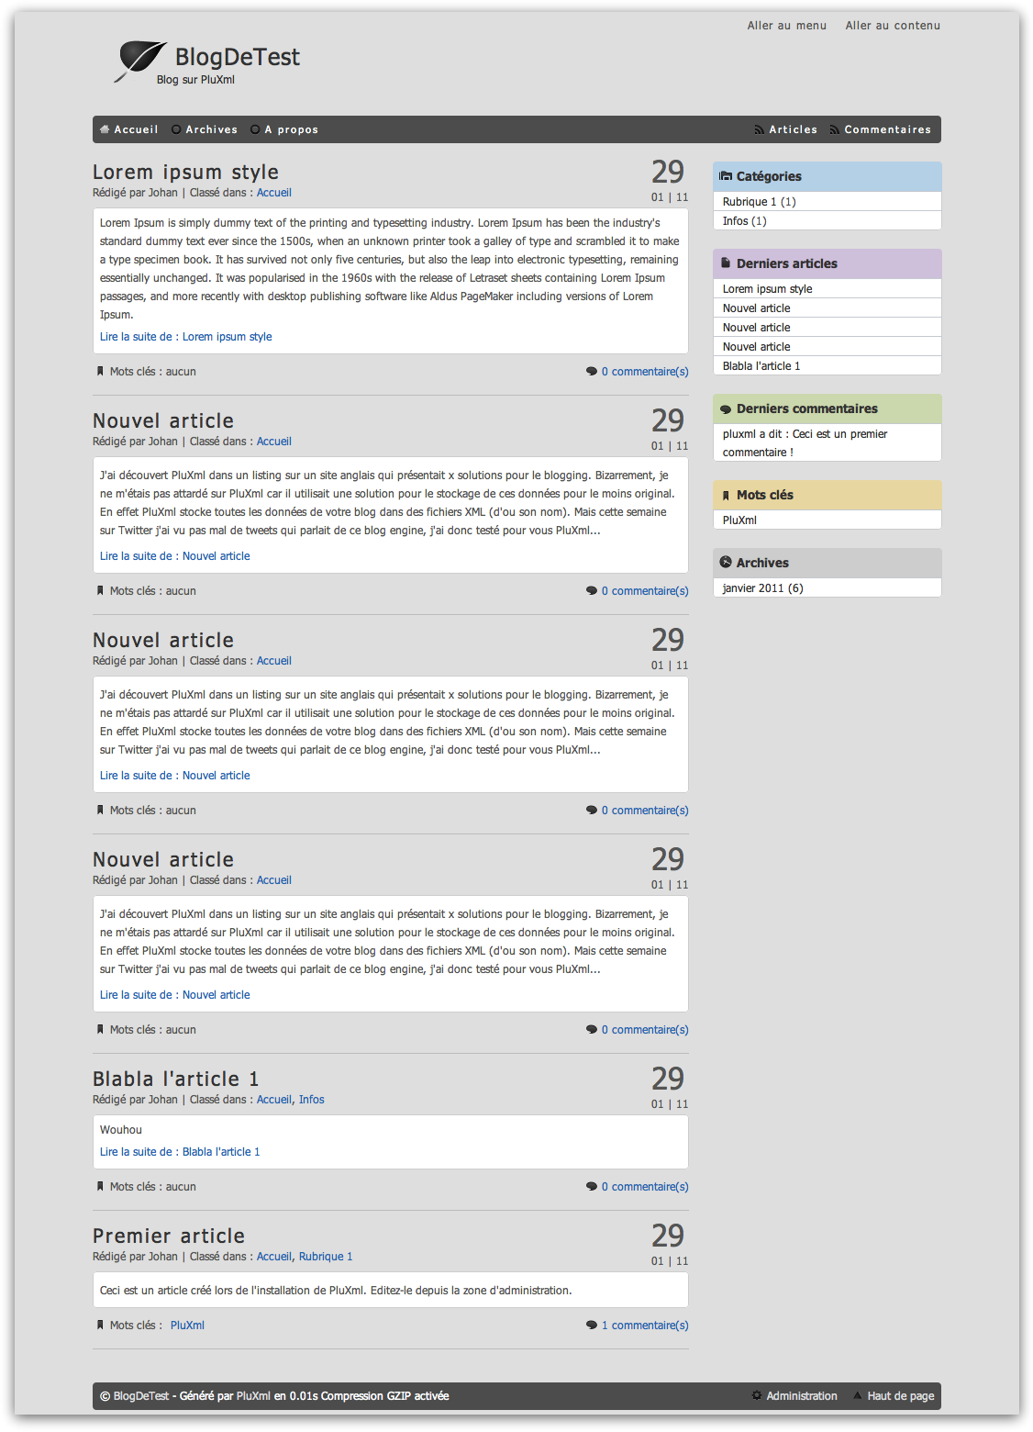
http://demo.pluxml.org/

La présentation des articles est assez similaire.
Le panel d'administration de PluXml est beaucoup plus complet et travaillé que le notre.
Il y a une gestion des archives et le contenu de la page principale permet une navigation plus fluide que sur notre blog.
PluXml permet aussi de gérer les flux RSS de son blog.
Il n'utilise aucune base de données, permet de changer de thème et d'installer des plugins.
Néanmoins, notre blog semble bien plus adapté aux mobiles que PluXML.

